**UTS E-BISNIS**

**Yang diampu oleh : Dr Rr Ani Dijah Rahajoe ST MCs**



***Oleh :***

***Achmad Yusuf Al Ma’ruf 20082010148***

**PROGRAM STUDI S1 SISEM INFORMASI**

**UPN “VETERAN” JAWA TIMUR**

**SURABAYA**

**2022**

Pilihan Ganda :

1. C
2. A
3. A
4. C
5. B
6. B
7. E
8. B

Jawaban Essay :

**8 elemen kunci bisnis model. OG CONSIGN (Jual beli laptop bekas Surabaya)**

1. Value propositions

* Laptop murah dengan harga yang terjangkau
* Kemudahan transaksi dan pengiriman
* Kustomisasi ram/ssd pada laptop
* Konsumen bisa mengecek laptop saat transaksi
* Sistem COD
* Bonus pembelian
* Jasa konsultasi pembelian
* Artikel tentang dunia laptop pada halaman website

1. Revenue model

* Penjualan produk (harga jual laptop kepada konsumen – harga beli laptop bekas)
* Fitur iklan/adsense pada website (pemasangan iklan pada artikel website)
* Kustomisasi laptop (harga jasa kustomisasi ram dan memory)

1. Competitive Environment

* OLX dimana pada website ini menjual barang – barang bekas secara umum
* Penjulan laptop bekas melalui fb
* Laptoponesurabaya

1. Management Team

* Tim manajemen terus berusaha meriset pasar laptop untuk mengatahui kebutuhan sepsifikasi laptop yang dibutuhkan oleh banyak konsumen di pasar. Sehingga nantinya bisa menentukan laptop bekas apa yang dibeli dan dijual. Selain itu manajemen team juga menentukan bagaimana rencana marketing yang akan diterapkan untuk lebih menjangkau konsumen. Sehingga model bisnis dapat bekerja secara maksimal dan pengimplementasian bisnis berjalan lancar

1. Organisation Development

Organisasi bisnis kami dibagi menjadi tiga diantaranya :

Achmad Yusuf Al Ma’ruf :

* Development : bertugas merancang dan membangun website yang memudahkan user untuk berinteraksi. Disini kami sudah membuat dengan link sebagai bertikut https://ogconsign.gen01.my.id/

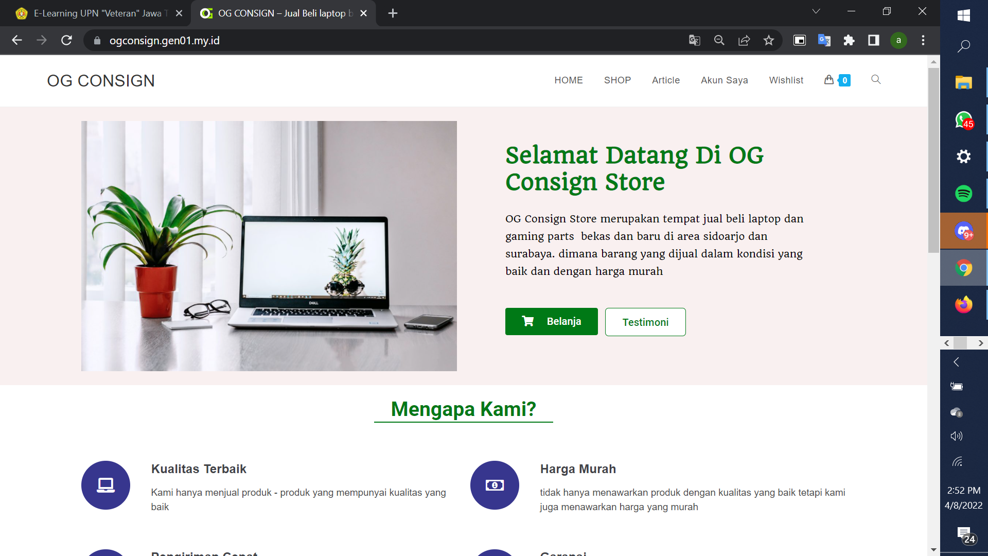

* Marketing : bertugas melakukan marketing. Dimana biasanya marketing dilakukan untuk promosi melalu orang orang terdekat dan juga yang paling besar melalui media social terutama facebook.

Daud arya rafa :

* Production : bertugas mencari bahan produksi baik secara offline dengan orang orang terdekat maupun mencari melalui media social terutama facebook. Selain itu kami juga bekerjasama dengan jualbelilaptopsurabaya di Instagram apabila kehabisan stok
* Teknisi : bertugas melakukan pengcustoman bagian bagian laptop sesuai permintaan user

Afkar Naqy :

* Consumen support : bertugas membalas dan melayani pelanggan yang berkonsultasi maupun ketika hendak membeli produk
* Keuangan : bertugas melakukan pembukuan terkait keuangan yang masuk maupun keluar

1. Market Startegy

* Sistem menawarkan sistem cod dan kustomisasi ram dan storage sesuai keinginan pengguna
* Pengguna ketika membeli mendapatlkan beberapa bonus
* Melakukan promosi melalui media social terutama facebook, Instagram dan tiktok
* Membuat video pemasaran yang akan di share melalui instagam dan tiktok
* Nmembuat akun social media official
* Meriset pasar kebutuhan laptop terlebih dahulu untuk menentukan jenis dan spesifikasi laptop yang akan dijual

1. Competitve Advantange

* Harga yang ditawarkan lebih murah dan kualitas yang di tawarkan lebih baik
* Adanya sistem cod untuk pembeli bisa mengecek kualitas laptop yang dibeli
* Konsumen mendapatkan beragam bonus seperti mousepad, cooling fan dan mouse
* Konsumen bisa melakukan konsultasi sebelum pembelian
* Konsumen bisa melakukan kustomisasi kebutuhan laptop seperti ram dan memory
* Konsumen mendapatkan garansi sebulan setelah pembelian
* Adanya website og consign untuk menjaga kredibilitas dan kepercayaan pengguna

1. Market Opportunity

Sasaran market kami diantaranya :

* Masyarakat jawa timur khususnya area Surabaya dan sekitarnya
* Masyrakat yang membutuhkan laptop bekas dengan harga terjangkau
* Mahasiswa dan pelajar
* Konsumen dengan rentang umur 18-30
* Masyrakat yang menjual laptop bekas dengan spesifikasi yang dibutuhkan di pasar